Состав профсоюзного комитета МАДОУ «Детский сад №279»
Председатель ППО МАДОУ №279 | Башарова Елена Леонидовна | 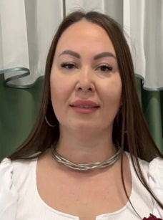
Члены профкома
Заместитель председателя, секретарь  ППО МАДОУ №279 | Гараева Лариса Юрьевна | 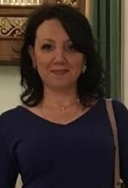
Культмассовая комиссия | Корягина Екатерина Вячеславовна | 
Член профкома | Рогожкина Анна Евгеньевна | 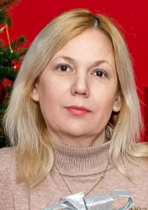
Член профкома | Варфаламеева Яна Михайловна | 
Комиссии
Ревизионная комиссия  Председатель ревизионной комиссии | Ливадная Елена Алексеевна | 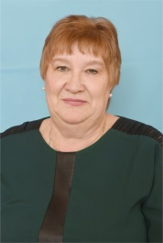
Члены ревизионной комиссии | Мирзаева Гульназ Ляуфаровна  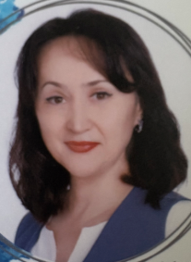 | Салихова Лилия Анатольевна  

